VirtualBox中有4中网络连接方式：

NAT

Bridged Adapter

Internal

Host-only Adapter

VMWare中有三种，其实他跟VMWare 的网络连接方式都是一样概念，只是比VMWare多了Internal方式。

要让自己（或别人）理解深刻，方法就是做比较和打比方，比较之间的不同和相同，拿熟知的事物打比方。先来一张图，通过这张图就很容易看出这4种方式的区别：

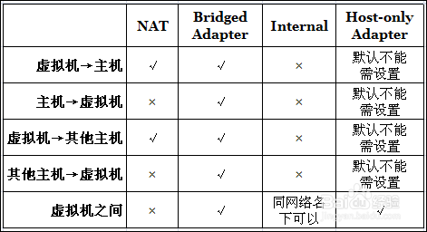

再来用文字做详细的解释（其实归结起来就是上面的那张图）：

1、NAT

NAT：Network Address Translation，网络地址转换

NAT模式是最简单的实现虚拟机上网的方式，你可以这样理解：

Guest访问网络的所有数据都是由主机提供的，Guest并不真实存在于网络中，主机与网络中的任何机器都不能查看和访问到Guest的存在。

Guest可以访问主机能访问到的所有网络，但是对于主机以及主机网络上的其他机器，Guest又是不可见的，甚至主机也访问不到Guest。

虚拟机与主机的关系：只能单向访问，虚拟机可以通过网络访问到主机，主机无法通过网络访问到虚拟机。

虚拟机与网络中其他主机的关系：只能单向访问，虚拟机可以访问到网络中其他主机，其他主机不能通过网络访问到虚拟机。

虚拟机与虚拟机的关系：相互不能访问，虚拟机与虚拟机各自完全独立，相互间无法通过网络访问彼此。

2、Bridged Adapter（网桥模式）

网桥模式，你可以这样理解：

它是通过主机网卡，架设了一条桥，直接连入到网络中了。因此，它使得虚拟机能被分配到一个网络中独立的IP，所有网络功能完全和在网络中的真实机器一样。

网桥模式下的虚拟机，你把它认为是真实计算机就行了。

虚拟机与主机的关系：可以相互访问，因为虚拟机在真实网络段中有独立IP，主机与虚拟机处于同一网络段中，彼此可以通过各自IP相互访问。

虚拟机于网络中其他主机的关系：可以相互访问，同样因为虚拟机在真实网络段中有独立IP，虚拟机与所有网络其他主机处于同一网络段中，彼此可以通过各自IP相互访问。

虚拟机与虚拟机的关系：可以相互访问，原因同上。

3、Internal（内网模式）

内网模式，顾名思义就是内部网络模式：

虚拟机与外网完全断开，只实现虚拟机于虚拟机之间的内部网络模式。

虚拟机与主机的关系：不能相互访问，彼此不属于同一个网络，无法相互访问。

虚拟机与网络中其他主机的关系：不能相互访问，理由同上。

虚拟机与虚拟机的关系：可以相互访问，前提是在设置网络时，两台虚拟机设置同一网络名称。如上配置图中，名称为intnet。

4、Host-only Adapter（主机模式）

主机模式，这是一种比较复杂的模式，需要有比较扎实的网络基础知识才能玩转。可以说前面几种模式所实现的功能，在这种模式下，通过虚拟机及网卡的设置都可以被实现。

我们可以理解为Guest在主机中模拟出一张专供虚拟机使用的网卡，所有虚拟机都是连接到该网卡上的，我们可以通过设置这张网卡来实现上网及其他很多功能，比如（网卡共享、网卡桥接等）。

虚拟机与主机的关系：默认不能相互访问，双方不属于同一IP段，host-only网卡默认IP段为192.168.56.X 子网掩码为255.255.255.0，后面的虚拟机被分配到的也都是这个网段。通过网卡共享、网卡桥接等，可以实现虚拟机于主机相互访问。

虚拟机与网络主机的关系：默认不能相互访问，原因同上，通过设置，可以实现相互访问。

虚拟机与虚拟机的关系：默认可以相互访问，都是同处于一个网段。

VMware支持三种类型的网络：NAT，Bridged，Host-only。

NAT

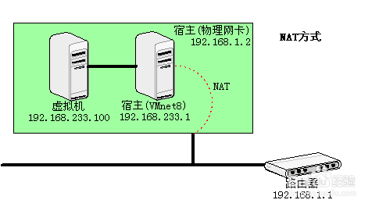

这种方式下，虚拟机的网卡连接到宿主的 VMnet8 上。此时系统的 VMWare NAT Service   
服务就充当了路由器的作用，负责将虚拟机发到 VMnet8 的包进行地址转换之后发到实际的网络上，再将实际网络上返回的包进行地址转换后通过   
VMnet8 发送给虚拟机。VMWare DHCP Service 负责为虚拟机提供 DHCP 服务。

Bridged

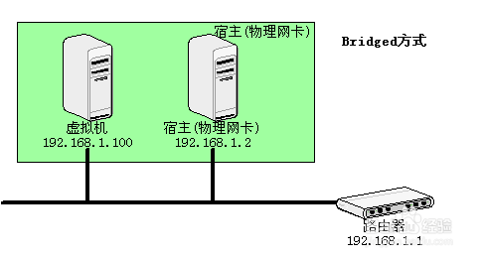

这种方式下，虚拟机就像一台真正的计算机一样，直接连接到实际的网络上，与宿主机没有任何联系。

Host-only

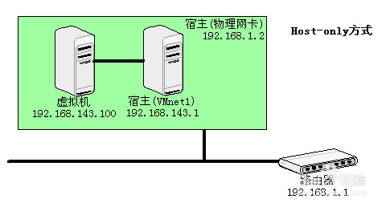

这种方式下，虚拟机的网卡连接到宿主的 VMnet1 上，但系统并不为虚拟机提供任何路由服务，因此虚拟机只能和宿主机进行通信，而不能连接到实际网络上。